Emotionen im Philosophie- und Ethikunterricht

In den Nullerjahren hatte die vielbesagte Renaissance der Gefühle als philosophischer Untersuchungsgegenstand einen Differenzierungsgrad erreicht, der eine Systematisierung der bisherigen Erkenntnisse und Kontroversen dringlich erscheinen ließ. In dieser Zeit entstanden auch im deutschsprachigen Raum Monografien und Sammelbände, die heute als Standardliteratur zum Thema gelten dürfen. Zentrale Protagonist:innen des Diskurses kommen im vorliegenden Heft erneut zu Wort, um den aktuellen Forschungsstand darzustellen. Ergänzt werden die theoretischen Beiträge durch unterschiedliche Unterrichtsmodelle. Gegenüber bislang publizierten unterrichtspraktischen Vorschlägen geht es dabei dezidiert nicht mehr nur um ein Philosophieren über Emotionen, sondern auch um den Umgang mit Gefühlen in ethisch-philosophischen Bildungskontexten.

Über einen Mangel an eingehenden Beschäftigungen mit Emotionen lässt sich mit Blick auf die philosophische Tradition nicht klagen. Platon und Aristoteles haben sich mit ihnen ebenso befasst wie Thomas von Aquin, Baruch de Spinoza, René Descartes oder David Hume. Es ist aber ein Abflachen des Interesses im 20. Jahrhundert zu erkennen, das nicht zuletzt mit der Etablierung der Psychologie als eigenständiger Wissenschaft in Verbindung steht. Tatsächlich bringen Philosophen wie Martin Heidegger, Max Scheler und Edith Stein am Anfang des Jahrhunderts im Umfeld der Phänomenologie zwar noch Gefühlsanalysen hervor. Den von den älteren Affektlehren vertretenen Anspruch, die einzelnen Emotionen in ein System zu bringen, verfolgen sie hingegen nicht mehr. Deutliche Impulse zur Wiederentdeckung des Themas gingen vom englischsprachigen Raum dann seit der zweiten Hälfte der Siebzigerjahre aus (z. B. Solomon 1976; Oksenberg Rorty 1980). Sie erreichten die deutsche Philosophie zeitversetzt (z. B. Fink-Eitel/Lohmann 1993), führten daraufhin aber auch hier zu so viel Belebung und Ausdifferenzierung des Diskurses, dass eine Zusammenfassung der bisherigen Debatten und eine Fokussierung auf wesentliche Streitpunkte bald dringlich erschien. Es handelte sich dabei angesichts der Vielfalt der inzwischen aufgeworfenen Probleme, der Unklarheit ihrer Konsequenzen für andere philosophische Fragen und der erkennbaren Notwendigkeit interdisziplinärer Vernetzung um ein durchaus anspruchsvolles Bedürfnis. Ihm folgend, entstanden nahezu zeitgleich verschiedene Monografien (Hastedt 2005; Demmerling/Landweer 2007) und Sammelbände (Landweer 2007; Döring 2009), die heute zu Recht zur deutschsprachigen Standardliteratur zum Thema gezählt werden dürfen. Die Fachdidaktik der Philosophie und Ethik hat auf diese Entwicklung schnell, aber bislang nicht umfassend genug reagiert, was in der nachfolgenden Bestandsaufnahme gezeigt werden soll.

Bestandsaufnahme: Emotionen in der Unterrichtspraxis
Inzwischen liegen zu den Fragen nach der Moralität (E&U 1/2001; PPE 6/2015), nach der Intersubjektivität (E&U 3/2008) und nach der Leibbezogenheit von Gefühlen (ZDPE 4/2007) eigene Themenhefte mit Vorschlägen für Unterrichtsstunden vor. Das gleiche gilt für klassische und aktuelle Auseinandersetzungen mit Gefühlen innerhalb der Lebenskunstphilosophie von Epikur bis Nussbaum (ZDPE 4/2020; PPE 1/2018) und für die Gefühlsethiken Schopenhauers und Humes (ZDPE 3/2000; PPE 1/2016; PPE 1/2017), ergänzt durch diverse Einzelbeiträge zu Scham, Neid, Verachtung und Ekel.
Das vorliegende Heft knüpft in der Rubrik Philosophieren im Unterricht an die bisherigen Arbeiten an und betritt darüber hinaus Neuland. So greift Svantje Guinebert in ihrem Praxisbeitrag Neidphänomene noch einmal speziell für die Orientierungsstufe auf. Sodann stellt Ole Kazich Unterrichtsvorschläge für ein
Philosophieren über die Rolle von moralischen Intuitionen in Urteilsprozessen vor, die für die Klassen 7 und 8 konzipiert sind. Anschließend entwickelt Michelle Kögel Ideen für die Thematisierung der Rolle von Emotionen in moralischen Argumentationsgängen in der Kursstufe. Und schließlich beschäftigt sich Johannes Schindler mit filmästhetischen Strategien der Emotionssteuerung am Beispiel des Oskar-Gewinners Parasite.
Im Gespräch mit Schülerinnen und Schülern, aber auch in Unterrichtsdokumentationen, die im Rahmen der Aus- und Fortbildung angefertigt werden, gibt es bei den grundlegenden Begriffen des Gefühls, der Emotion, des Affekts und der Stimmung allerdings nach wie vor reges Durcheinander. Einen Klärungsvorschlag, der auch mit Schulklassen erarbeitet und diskutiert werden kann, unternimmt Heiner Hastedt in diesem Heft. Für den Titel dieser Ausgabe der ZDPE ist aber das nachfolgende Begriffsverständnis maßgeblich (Döring 2009, 9):

„Mit Gefühlen sind dabei durchweg emotionale Gefühle bzw. Emotionen gemeint, die sich gegenüber nichtemotionalen Gefühlen dadurch auszeichnen, dass sie auf etwas in der Welt gerichtet sind und es als in bestimmter Weise seiend repräsentieren. Es ist die hierin um Ausdruck kommende kognitivistische Reinterpretation jedenfalls bestimmter Gefühle, die für deren Renaissance maßgeblich verantwortlich ist. Demnach sind nämlich Emotionen (emotions) wie Furcht, Ärger, Empörung, Neid, Trauer, Bewunderung, Scham oder Stolz keine reinen Gefühle (feelings), sondern repräsentationale und damit kognitive mentale Zustände.“

Im Übrigen darf die thematische Bandbreite der oben aufgezählten Beiträge nicht darüber hinwegtäuschen, dass es sich fast ausschließlich um unterrichtspraktische oder praxisnahe Vorschläge für ein Philosophieren über Gefühle als Unterrichtsgegenstand handelt, nicht aber um grundsätzliche didaktische und methodische Überlegungen zum Umgang mit Gefühlen in moralisch-ethischen Bildungskontexten. Zu den Ausnahmen zählen hier Überlegungen zur Ausbildung von Empathie als etwaiger Kompetenz (z. B. Rösch 2009; Spiegel 2015) und zu Achtsamkeitsübungen (z. B. Roew/Kriesel 2017). Hingegen tauchen in den einschlägigen fachdidaktischen Handbüchern und Einführungen Begriffe des Wortfeldes ‚Gefühl‘ weder im Inhalts- noch im Schlagwortverzeichnis überhaupt erst auf (Nida-Rümelin/Spiegel/Tiedemann 2015; Brüning 2016; Pfister/Zimmermann 2016; Runtenberg 2016). Konkret mit dem Blick auf die Rolle von Gefühlen in angeleiteten Prozessen der Urteilsbildung konstatiert eine weitverbreitete Didaktik-Monografie daher nach wie vor zutreffend (Pfeifer 2009, 232): […]

Die abschließende Grafik fasst die oben entwickelte Heuristik noch einmal zusammen:

((Bitte Grafik Gefuehle.docx einfügen))
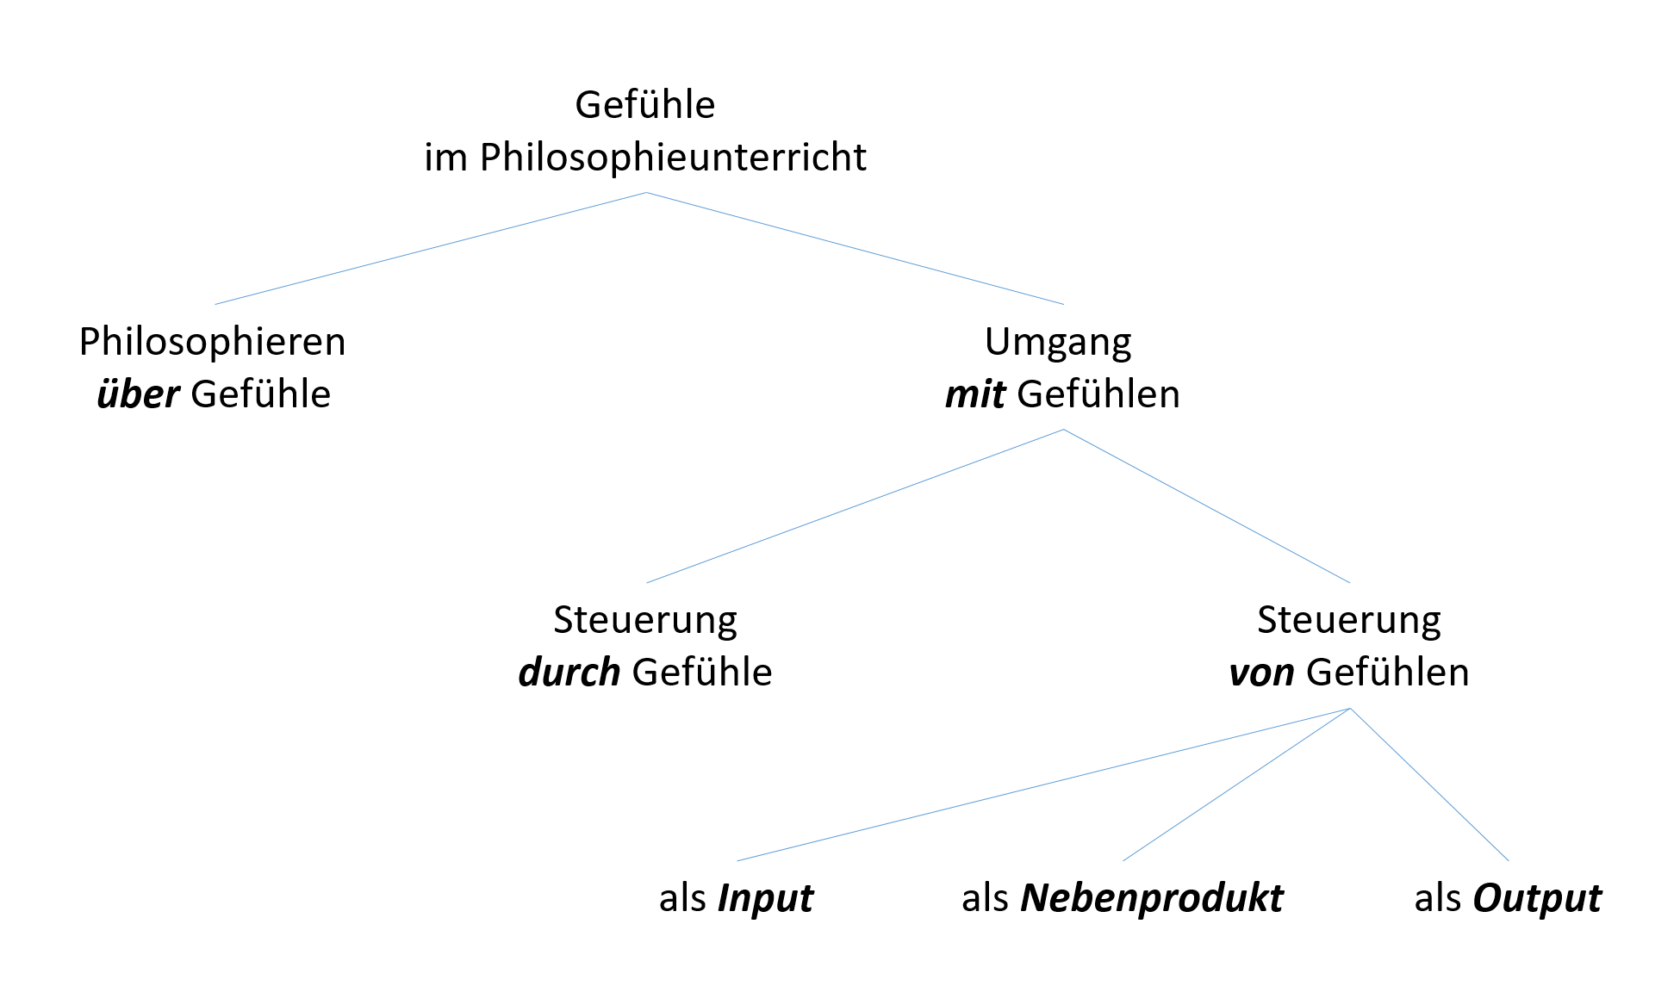

Literaturverzeichnis

Brüning, Barbara (2016): Didaktik Ethik/Philosophie. Praxishandbuch für die Sekundarstufe I und II. Berlin.
Bussmann, Bettina (2019): Der wissenschaftsorientierte Ansatz. In: M. Peters/J. Peters (Hg.): Moderne Philosophiedidaktik. Hamburg. 231-243.
Bussmann, Bettina (2020): Moralische Überzeugungen und demokratische Bildung – welchen Beitrag leistet ein empirisch-informierter Philosophieunterricht? In: H. Ammerer, H./M. Geelhaar/R. Palmstorfer (Hg.): Demokratie lernen in der Schule. Politische Bildung als Aufgabe für alle Unterrichtsfächer. In: Salzburger Beiträge zur Lehrer/innen/-Bildung: Der Dialog der Fachdidaktiken mit Fach- und Bildungswissenschaft. Münster/New York. 163-183.
Bussmann, Bettina/Tulis-Oswald, Maria (2020): Fächerverbindender Psychologie- und Philosophieunterricht in Österreich. Legitimation, Leitlinien und Vorschläge. In: P. G. Geiß/M. Tulis-Oswald (Hg.): Psychologie unterrichten in Deutschland, Österreich und der Schweiz. Leitlinien und Grundlagen. Opladen. 163-184.
Dietrich, Julia/Brand, Cordula (2014): Ethikdidaktik und empirische Forschung. In: J. Rohbeck (Hg.): Experimentelle Philosophie und Philosophiedidaktik. Dresden. 126-147.
Döring, Sabine A. (Hg.) (2009): Philosophie der Gefühle. Berlin.
Demmerling, Christoph/Landweer, Hilge (2007): Philosophie der Gefühle. Von Achtung bis Zorn. Weimar.
Hastedt, Heiner (2005): Gefühle. Philosophische Bemerkungen. Stuttgart.
Landweer, Hilge (Hg.) (2007): Gefühle – Struktur und Funktion. Berlin.
Nida-Rümelin, Julian/Spiegel, Irina/Tiedemann, Markus (Hg.) (2015): Handbuch Philosophie und Ethik. Bd. 1: Didaktik und Methodik. Paderborn.
Oksenberg Rorty, Amélie (Hg.) (1980): Explaining Emotions. Berkeley/Los Angeles/London.
Pfeifer, Volker (2009): Didaktik des Ethikunterrichts. Bausteine einer integrativen Wertevermittlung. Stuttgart.
Pfister, Jonas/Zimmermann, Peter (Hg.) (2016): Neues Handbuch des Philosophie-Unterrichts. Bern.
Reichenbach, Roland (2018): Ethik der Bildung und Erziehung. Paderborn.
Rösch, Anita (2009): Kompetenzorientierung im Philosophie- und Ethikunterricht. Münster.
Roew, Rolf/Kriesel, Peter (2017): Einführung in die Fachdidaktik des Ethikunterrichts. Bad Heilbrunn. 242-248.
Runtenberg, Christa (2016): Philosophiedidaktik. Paderborn.
Oser, Fritz (2001): Acht Strategien der Wert- und Moralerziehung. In: W. Edelstein/F. Oser/P. Schuster (Hg.): Moralische Erziehung in der Schule. Entwicklungspsychologie und pädagogische Praxis. Weinheim/Basel. 63-92.
Schaal, Garry S./Fleiner, Rebekka (2015): Politik der Gefühle. In: K.-R. Korte (Hg.): Emotionen in der Politik. Baden-Baden. 67-89.
Solomon, Robert C. (1976): The Passions. Emotions and the Meaning of Life. New York.
Spiegel, Irina (2015): Empathie- und Compassion-Training. In: J. Nida-Rümelin/I. Spiegel/M. Tiedemann (Hg.): Handbuch Philosophie und Ethik. Bd. 1: Didaktik und Methodik. Paderborn. 345-251.

